**TUGAS 3**

1. Menyembunyikan Password

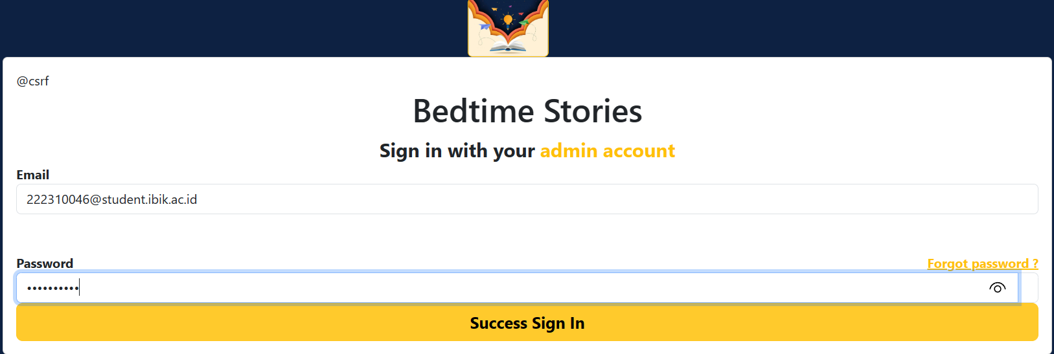

2. Tidak Menyembunyika Password

